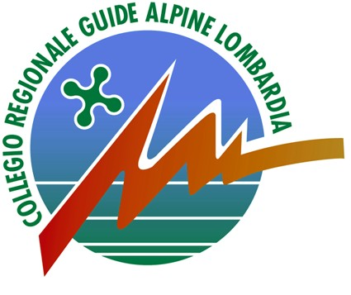
COLLEGIO REGIONALE
GUIDE ALPINE LOMBARDIA
Via Marconi n.11
EDOLO (Bs)
0364 770208

OFFERTA DEL PROGETTO “PROMO SCUOLE 2012”

- L’ offerta è rivolta alla scuola primaria ed alla scuola secondaria di primo grado ed è finalizzata a percorsi di educazione ambientale, dove la montagna, nei suoi vari aspetti, è realtà trasversale sia agli ambiti di studio che alle regole del vivere. L’ambiente che ci circonda chiede d’essere “letto” e la mediazione culturale di tale “lettura” offerta da professionisti appositamente formati e abilitati è, a tale scopo, apporto di eccellenza. Solo così l’ambiente può stupirci, sia quando è selvaggio, sia quando palpita di sapiente lavoro d’ uomini. Esso diviene allora “paesaggio”, dice il suo motivo d’ essere… e genera cultura.
- Obiettivo dei proponenti sarà quindi d’essere mediatori e comunicatori dell’ambiente e del territorio Lombardi, condividendone la riscoperta con alunni e Docenti attraverso le attività proposte oggetto della presente offerta.
- Obiettivi specifici saranno invece la conoscenza dei vari ambienti nei loro aspetti (geomorfologico, naturalistico, etnografico, storico e tecnico sportivo) nonché all’apprendimento delle tecniche di escursione e progressione e la loro pratica su terreni scelti per varie fasce d’ età.
- Tali obiettivi verranno perseguiti lungo gli itinerari e nei siti appositamente individuati ponendo assoluta priorità alla sicurezza, componente irrinunciabile e pregiudiziale ad ogni altro valore. A tale scopo, vengono qui raccomandati l’equipaggiamento ed il vestiario descritti nell’ apposita pagina che segue, sottolineando che un’idonea attrezzatura contribuisce sensibilmente alla sicurezza e rende meno faticosa, quindi più piacevole, ogni attività.
- Eventuali ulteriori dettagli, ove presenti nelle singole proposte, comprendenti anche costi ed orari dei mezzi di trasporto, strutture ricettive, visite a musei, incontri con personaggi ed attività locali (es. caseifici, forni, mulini, segherie, magli ecc..) verranno di volta in volta preventivamente concordati tra le Guide alpine e gli Accompagnatori di media Montagna preposti a condurre le varie attività ed i Docenti interessati all’uscita.
- Sulla base di specifiche richieste preventivamente ed esplicitamente dichiarate dai Docenti interessati ad ogni uscita, le Guide Alpine e gli Accompagnatori di media Montagna preposti alla conduzione delle varie attività, valuteranno, caso per caso, opportunità e modalità di partecipazione, da parte di alunni diversamente abili, mediante apposite soluzioni di “attività adattata”.
- La presente offerta recepisce le esigenze della scuola per l’anno scolastico 2012/2013, relativamente ad interventi in aula con supporti fotografici, audiovisivi e strumentali, uscite di accoglienza e uscite didattiche da effettuarsi entro l’anno contabile 2012 della Regione Lombardia.
- Lo sforzo della stessa integra quello didattico nel raggiungimento di specifiche conoscenze (il sapere), competenze (il conoscere) e abilità (il saper fare). Le modalità e gli itinerari ed i siti sono illustrati negli elenchi delle proposte allegati.

Il Presidente del Collegio Guide Alpine Lombardia
GIAN ANTONIO MOLES

